Мастер класс «Скрапбукинг. Бумажный цветок»

Для работы нам потребуется:
- ножницы
- клей
- фигурные дыроколы края и угла
- скрап бумага
- плотная бумага
- калька
- различные украшения.
Наглядное изображение материалов, которые понадобятся при работе для изготовления цветочка:

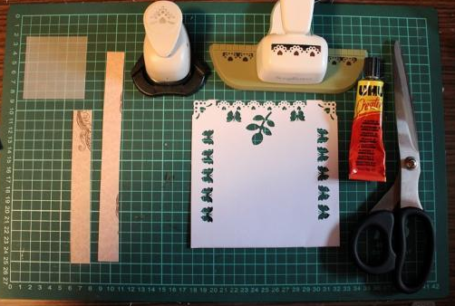

Шаг 1: вырезаем из скрап бумаги две полоски шириной 2 см и длиной 22 и 15 см
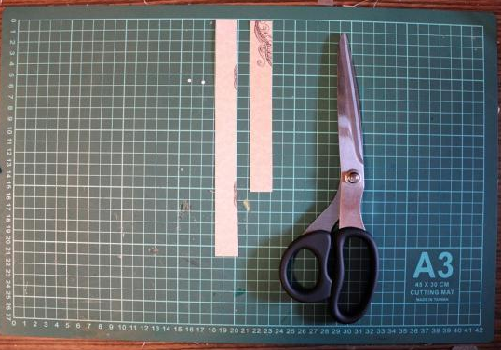
Шаг 2: берем фигурный дырокол края и с одной стороны делаем декоративную вырубку
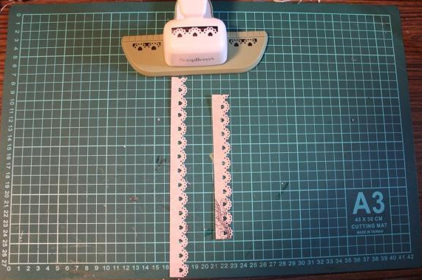
Шаг 3: готовые полоски собираем гармошкой
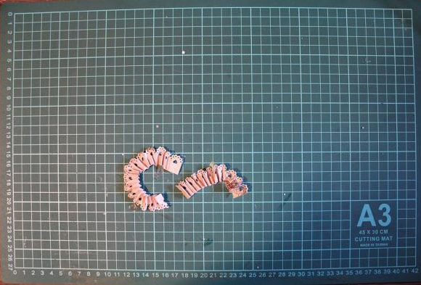
Шаг 4: берем плотную бумагу и вырезаем два круга диаметром 4 и 3 см
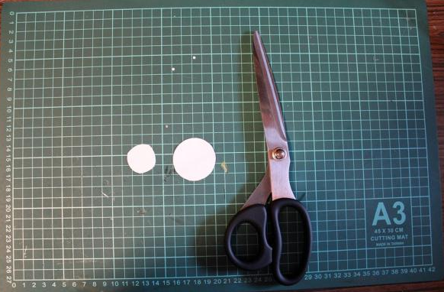

Шаг 5: наносим клей по краб кружков и приклеиваем к ним подготовленные полоски,
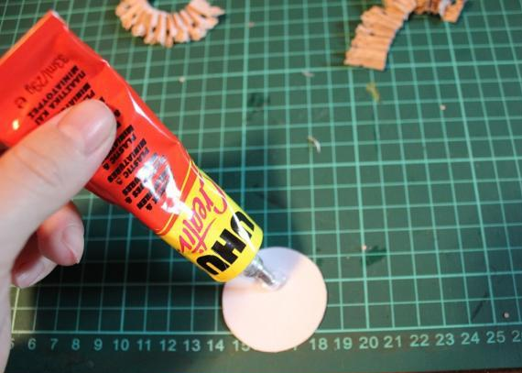

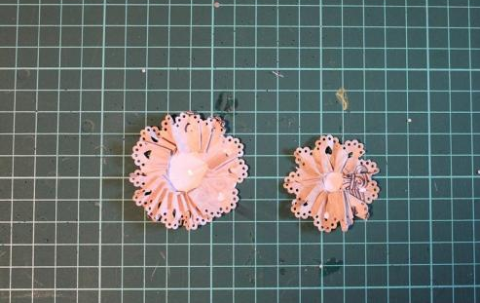
Шаг 6: на нижнюю часть малого кружка наносим клей и приклеиваем его к большому кружку
Шаг 7: берем листочек кальки и дыроколом угла делаем вырубку уголков

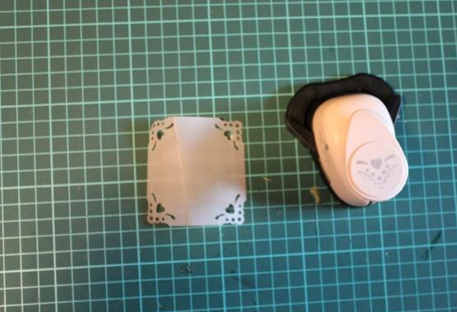
Шаг 8: с помощью различного декора оформляем цветок, в данном случае я использую пуговку, обрезки ленточек.
Таким образом у нас получилось готовое украшение для вашей задумки.

